大客户贡献过度集中怎么办：销售、利润与欠款一起评估客户组合｜云上订货系统
一个批发企业可能连续三个月销售增长，却仍为下个月采购款发愁。原因未必是订单少，而可能是少数大客户拿走了销量，议价压低毛利，账期又占住现金。老板看到销售额，销售看到客户订单，财务看到应收余额，各自的数字都有来源，却无法回答同一个问题：失去这家客户，企业损失多少真实贡献；继续增长，企业还要垫多少资金？判断客户集中风险，必须把成交、成本、履约和回款接到同一批客户、同一期间的原始业务记录上，而不是给“大客户”贴一个好或坏的标签。

先分清三种集中度，别用销售排名代替经营判断
第一步固定观察期间、经营主体和客户归并规则。集团下同一采购方可能用几家门店或公司下单，也可能一家门店代多家终端采购。如果只按系统显示的客户名称排序，就可能把同一集团拆成数个“小客户”，或者把没有共同付款责任的客户错误合并。先由销售确认实际交易关系，财务核对合同、开票和付款主体，经营负责人批准统计口径；客户归并的依据要留在分析表里，不能悄悄修改原始客户资料。
同一期间至少并排看三种份额：某客户净销售额占全体净销售额、该客户可核实的毛利额占全体毛利额、该客户期末应收占全体期末应收。销售份额衡量收入依赖，毛利份额衡量当前贡献，期末应收份额提示资金占用；三者不能互相替代。图中的甲、乙及其百分比是演算示意，并非系统真实经营数据：甲占销售四成，却只占毛利两成多、期末应收近三分之二，便值得优先查价格、成本和收款条件。期末应收高也不等于一定形成坏账，还要拆分未到期、逾期、争议和已收未核销款。
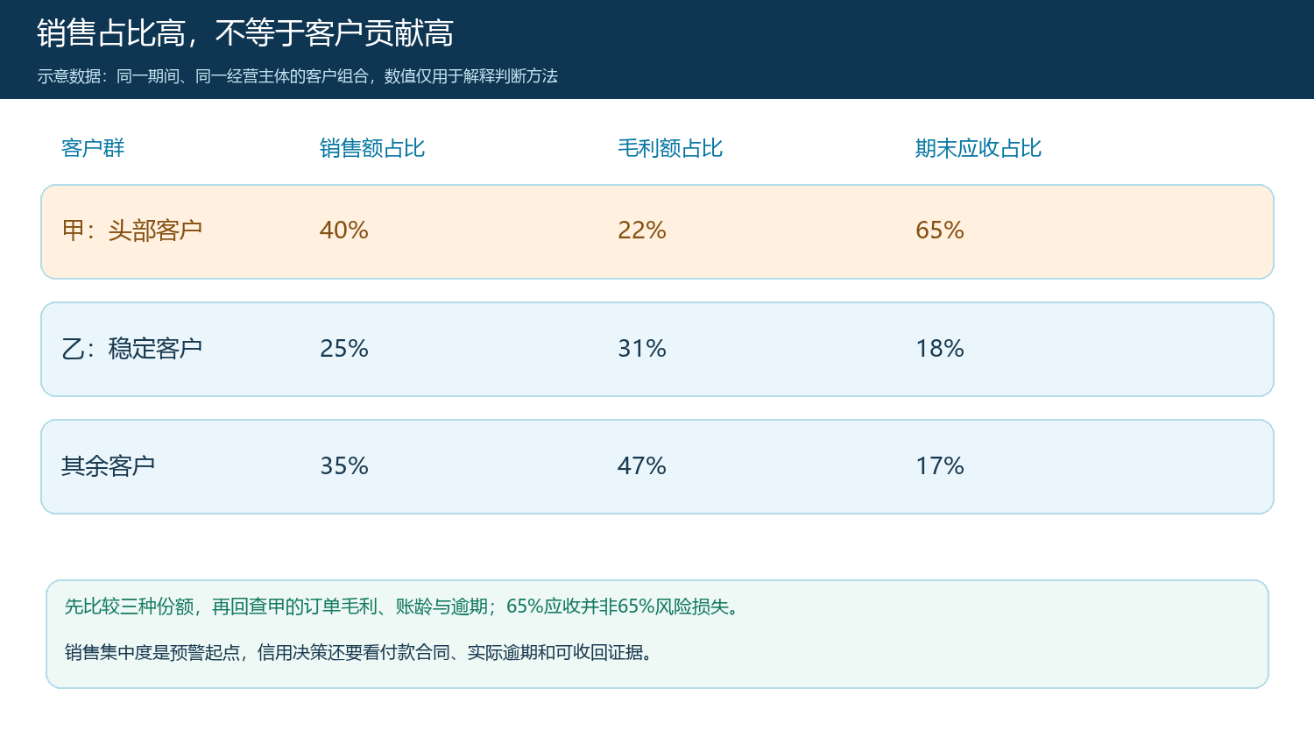
图1：示意数值仅说明筛查方法；真实结论必须用本企业同期间的订单、成本和应收记录重算。
不要先定一个普适的“占比超过多少就危险”。行业毛利、账期、供给替代性不同，阈值应结合企业现金储备和可承受损失确定。更有用的第一问是：如果最大客户下一周期减半采购，固定仓配和人员成本还能否覆盖；如果该客户付款晚一个周期，企业需要从哪里补采购资金。这两个压力测试可以先用区间估算，但输入的销售、毛利和应收必须可回查。

把销售口径锁到具体订单，不让退货和跨期混进增长
销售额先按约定的期间和订单状态取数。提交订单不等于确认收入，发货不等于已收款；退货、折扣、运费、税费和赠品如果在不同报表中的计入方法不同，先列差异再比较。建议选定“已确认且符合本企业成交统计规则的订单减去对应退货”的净销售口径，并同时保留发货口径做履约对照。若企业实际财务收入确认规则不同，经营分析应注明差异，不能把经营报表称为法定利润表。
从云上订货的客户、订单及订货汇总筛选同一时间区间、组织与渠道，导出客户维度明细后，抽取头部客户的几笔原单核对成交价、商品数量、折扣和退货。旧图中订货汇总为空，不能拿它证明某客户的集中度；实际计算仍需由本企业在有数据的账号按相同条件导出。跨月退货要回连原销售订单，避免本月销售下降被误认作客户流失，也避免把去年遗留退货冲到今年新客户的贡献里。对于一次性大项目或节庆集采，应单列“非重复性订单”，否则单月排名会误导常态客户结构。
客户名称变更、门店迁移、业务员交接时，要保留原订单的交易主体与客户归属历史。特别是“名义上同一家集团”但各子公司独立结算的场景，销售可以按集团看关系，财务仍要按法定债务人追款。管理层需要两个视图和一张映射表，而不是强行把合同与报表改成同一个客户编码。

从毛利额进入实际贡献：先处理缺成本，再谈客户价值
销售额高却未必赚钱。按商品和订单追出成交收入及可核实的销售成本，先得到毛利额；再根据实际业务考虑专车配送、频繁小单拣货、专属客服、促销返利、退换货等可归属服务成本。若这些成本未被系统自动归集，应由财务按可解释的分摊依据单列，给出保守区间。不能把缺失成本填零，再把报表显示的高毛利率写成“客户盈利”。也不能把企业公共费用任意摊到头部客户，制造取消合作的假结论。
经营利润页面可以帮助核对订单、采购、库存和收支这些项目的字段关系，但下图是空账套的真实界面，金额均为零，只说明页面提供哪些项目，不提供本篇客户利润数字。做客户贡献分析时，要先明确成本取价规则、退货成本回冲、返利确认和服务费用归属。若商品实际成本尚未入账，就将该客户标成“毛利待核”，不得拿未完成成本的排名直接调整价格或信用。
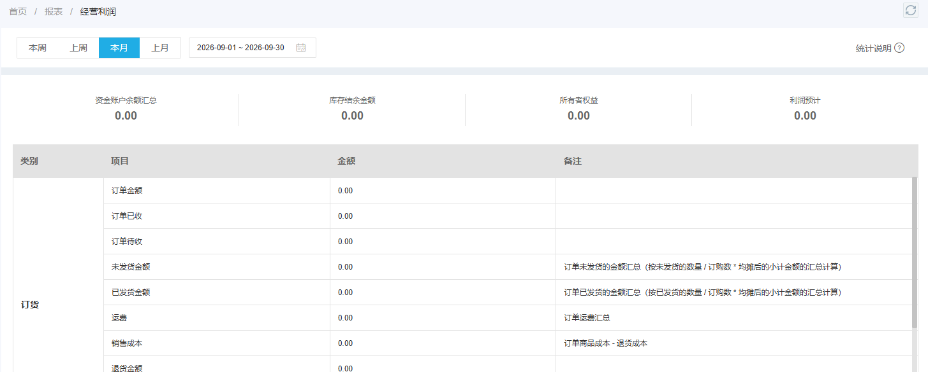
图2：真实管理端截图用于说明利润相关项目的核对入口；空账套零值不能证明任何客户的实际毛利。
判断某客户是否值得优先保障供给，应看可重复毛利额与增量成本，而非只看毛利率。例如一家客户毛利率较低，但订单稳定、一次配送量大、按期回款，可能仍提供较高的总贡献；另一家毛利率较高，却总是急单、拆单、反复退货，经营者需要算出实际服务成本后才能比较。销售主管负责解释价格承诺及业务性质，财务负责成本与返利，仓配负责人验证额外履约负担，三方对同一客户形成一张可回查的贡献表。
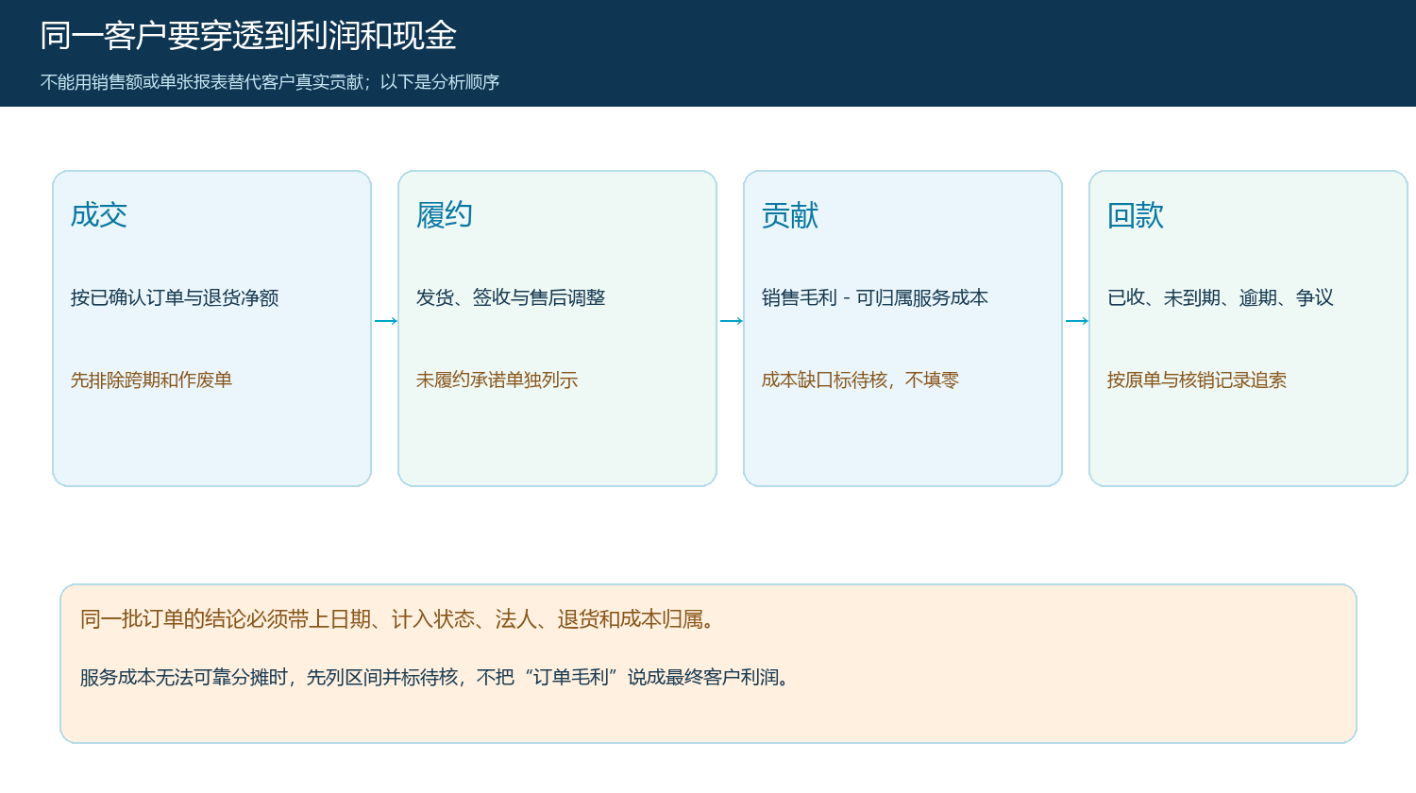
图3：每一步都保留原单号和适用日期；成本缺口应标记待核，不把订单毛利写成最终客户利润。

应收余额要拆账龄、责任和争议，避免两种误判
一是把所有未收款都当逾期，错杀正常账期客户；二是只看账龄合计，却漏掉一笔争议款长期无法收回。财务按合同约定的账期，把该客户每笔应收连到订单、发货签收、发票、收款与核销记录，分成未到期、逾期、争议、已收未核销和待开票等状态。系统显示“未收款金额”时，还要核实其定义是否包含未发货订单、预收、部分退款或其他业务；它未必等于财务应收账款余额。双方数字不同先做明细桥接，不能直接以其中一张报表覆盖另一张。
风险评估还应看敞口变化，而非单日余额。一个客户的期末应收未增长，可能只是新的欠款被旧款收回抵消；如果新增订单一直先发货后收款，企业仍在持续承担授信风险。按周观察“新增赊销、到期应收、实际回款、逾期新增、争议关闭”，把额度、到期日、处理人列明。销售负责催促交易资料和客户确认，财务负责核销及账龄，老板决定是否继续授信。合同尚未到期且按期付款的客户，可以优化结算节奏；逾期且仍大量新增采购的客户，应先限制新增敞口，再谈增长目标。
客户退货、折让或资金抵扣不能靠口头调整应收。每一次金额变化都要找到原订单和对应审批，确认退款、退货入库或费用承担的结果。否则销售会说客户已经结清，财务却仍看见旧欠款，下一次下单又重复使用错误额度。涉及保理、担保或其他外部信用安排时，把合同责任与经营报表分开核对，必要时由专业负责人确认。

四类客户用不同动作，避免“一刀切”丢掉好客户
把经过核对的客户放到“贡献质量×收款风险”的矩阵，再给出动作。高贡献、低风险客户，应保障核心商品供给，减少缺货和服务失误；高贡献、高风险客户不是马上停供，而要缩短账期、分段发货、要求预付款或担保，审批新的信用敞口。低贡献、低风险客户应重谈起订量、配送频次、返利与价格，先改善单位服务成本；低贡献、高风险客户则应暂停新增无担保授信，逐笔处理逾期和争议，再决定是否继续合作。
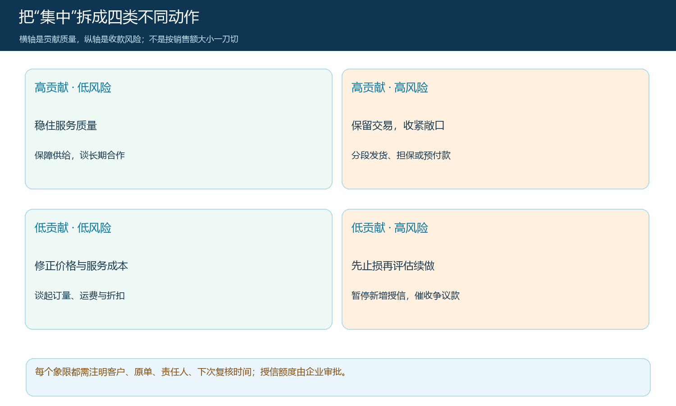
图4：矩阵是行动框架，具体信用额度、合同和客户承诺须由企业审批。
任何调整都要预估客户反应与替代能力。头部客户可能愿意用稳定订购量换取较低价格，企业可改为“达到约定量享受价格、超过额度先回款再发货”，而不是突然提价或断供。若对方实际承担了渠道开拓和售后服务，还应把这部分价值与成本写明，不能把所有优惠看成让利。相反，如果一名客户的毛利无法覆盖专属服务和资金占用，即使销售目标因此下降，也应逐步谈判合同，而不是用更多促销订单掩盖风险。
降低集中度的另一侧是培育有利润且能回款的中腰部客户。不能简单要求销售“再找一百家小客户”：新客户的获客费、配送密度、售后负担可能更高。先选择同一区域、相近品类、履约条件可复用的客户群，验证首单转复购、毛利和实际回款，再增加供给。销售激励若只按销售额计提，会推动团队继续争夺大单；可把已核实毛利、逾期回款和合规履约纳入复核，但指标定义须公开、可追原单，避免员工延迟登记退货或随意转移客户归属。

用一个周期试点，再判断集中风险是否真的下降
第一周完成口径卡和基线：锁定统计期间、法人或门店、客户归并、订单状态、退货、成本及应收定义，列出前十客户的三种份额与账龄。先核几笔高额订单，确认数字能从汇总追到原单。第二到四周只针对少数典型客户试动作：对一位高贡献但逾期的客户调整新增订单付款条件；对一位低贡献但守约的客户重谈起订量或配送频次。记录原合同、审批、客户沟通和系统执行结果，避免把试点当成全盘政策。
第二个月开始发展可承接的中腰部客户，并检验新客户是否带来可核实的贡献。第三个月在相同统计口径下重算：最大客户及前五客户的净销售和毛利份额是否下降，逾期金额和新增信用敞口是否受控，整体毛利额、现金回流与履约质量是否改善。如果份额下降只是因为把客户拆成多个编码，或者因为把未收款推迟到下月登记，这不是风险下降。若现金回流变差、新客户毛利不足或售后负担上升，应暂停扩围，先修正价格、授信和服务成本。
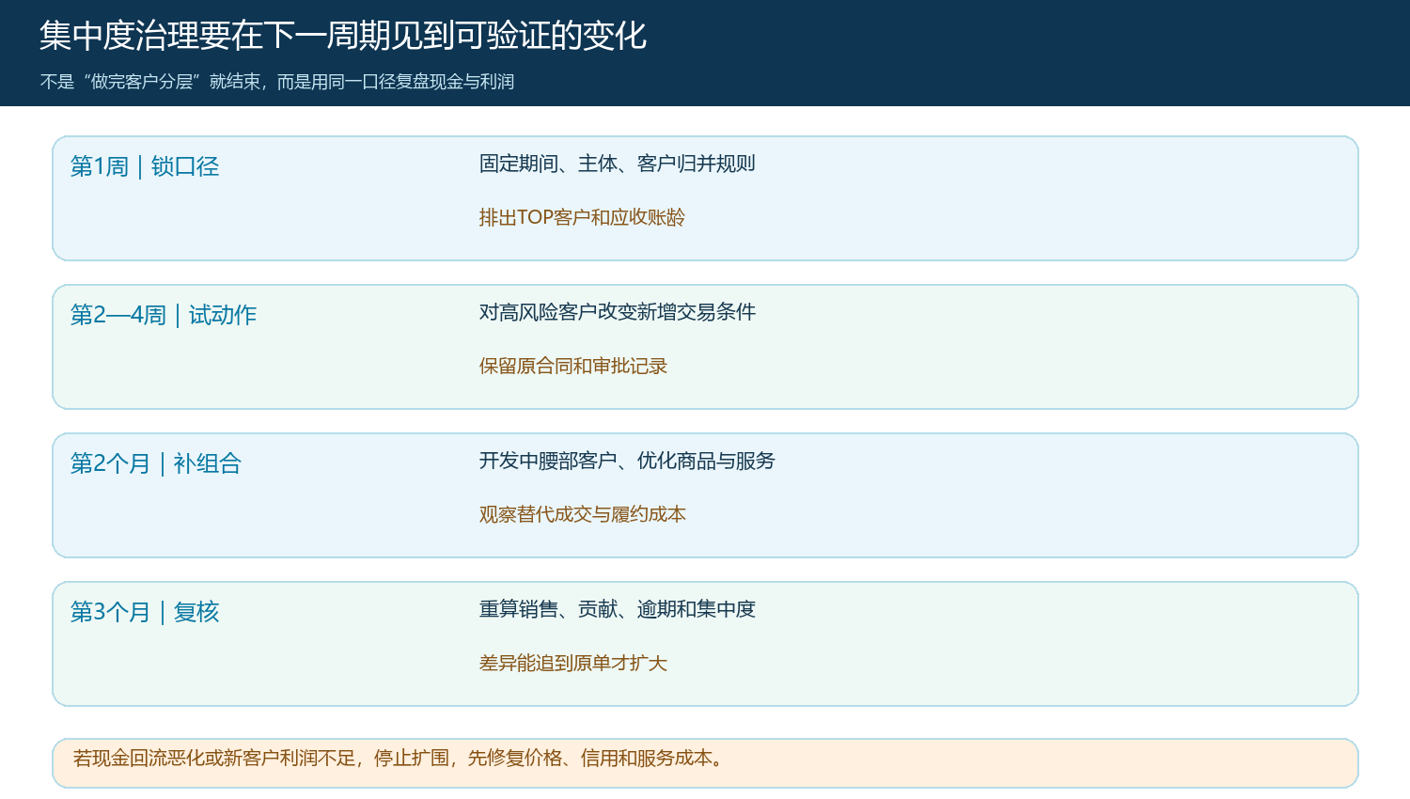
图5：每个阶段的结论要能够从同一客户、订单和资金记录重现；没有改善时应停止扩围。
最终交付给老板的不是一张“客户排名表”，而是一份能够做决策的清单：哪些客户对销量依赖高，哪些客户实际贡献高，哪些客户占用现金且已有逾期；每类客户对应的定价、授信、履约或开发动作由谁执行，何时看什么数据复核。云上订货能够承接客户、价格、订单、报表与原业务记录，帮助各岗位核对执行；信用风险容忍度、客户谈判及重大合同仍由经营者和相应专业负责人决定。只有下一周期的原单、利润与回款同时支持结论，客户组合治理才算从“看见风险”走到“降低风险”。

